Министерство науки и высшего образования Российской Федерации Федеральное государственное бюджетное образовательное учреждение высшего образования

ТОМСКИЙ ГОСУДАРСТВЕННЫЙ УНИВЕРСИТЕТ

СИСТЕМ УПРАВЛЕНИЯ И РАДИОЭЛЕКТРОНИКИ(ТУСУР)

Кафедра компьютерных систем в управлении и проектировании (КСУП)

Утверждаю:

Зав. кафедрой КСУП

__________Ю.А. Шурыгин

«____» __________2021г.

ТЕХНИЧЕСКОЕ ЗАДАНИЕ

по индивидуальному заданию по дисциплине «Основы разработки САПР» выдано: студенту гр. 587-2 Будник Сергею Евгеньевичу

1. Тема проекта: Разработка плагина «Гриф для штанги» для САПР «Компас-3D» v 16.
2. Срок сдачи проекта: 05.05.2021.
3. Требования к плагину:

Плагин должен обладать графическим интерфейсом для ввода следующих параметров:

* Радиус рукоятки: R (от 25 до 30мм);
* Длина рукоятки до ограничителей блинов: L (от 1100 до 1200 мм);
* Радиус ограничителей блинов: RO (от 70 до 80 мм);
* Длина ограничителей блинов: LO (от 30 до 40 мм);
* Радиус втулок наконечника грифа: RD (от 20 до 40 мм);
* Длина втулок наконечника грифа: LD (от 300 до 400 мм);
* Длина гладкого места на грифе: LG (от 250 до 350 мм);

Зависимые параметры:

* Радиус ограничителей блинов: (RO> RD*2);
* Длина втулок наконечника грифа: (LD> LO*9);

Изображение чертежа грифа для штанги приведено на рисунке 1.

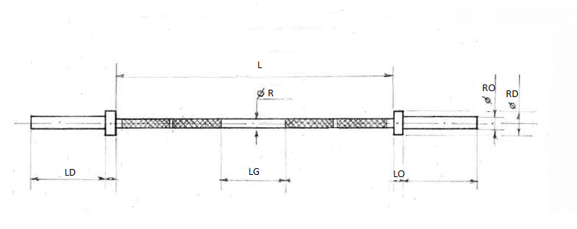

Рисунок 1 — Геометрические параметры грифа для штанги

Должна обеспечиваться проверка корректности введённых данных. При вводе некорректных данных должно отображаться соответствующее сообщение.

1. Аппаратные требования:

Плагин должен работать на компьютерах следующей конфигурации:

* Операционная система Microsoft Windows 10 версия 1909, 32-битная и 64-битная версии;
* Процессор с тактовой частотой от 1.6 ГГц;
* От 2 гигабайт ОЗУ;
* Графическое устройство с поддержкой DirectX 9 или выше.

1. Инструменты разработки:

* Язык программирования: C#, используемая версия Microsoft.Net

Framework: 4.7.0.

* Среда разработки: Visual Studio 2019.
* Тестовый фреймворк: NUnit версия 3.12.0. GUI: WinForm.

1. Дата выдачи задания: 18.03.2021

Задание принял к исполнению: Руководитель:

студент гр. 587-2 к.т.н., доцент каф. КСУП

Будник С.Е_______ Калентьев А. А. ___